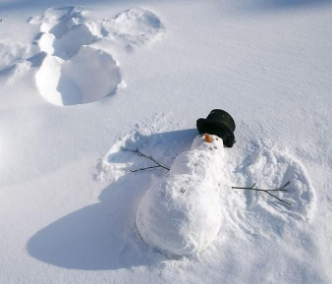
SREDA, 13. 1. 2021
LIKOVNA UMETNOST
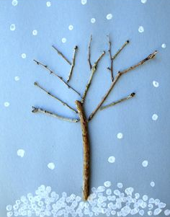

Danes imamo po programu zimski motiv, zato sem na spletu našla tale izdelek. Verjamem in vem, da imajo učenci domišljijo in da bodo sliko še bolj izpolnili in dodali nekaj svojega.
SLOVENŠČINA
VELIKA TISKANA ČRKA T
Učence spodbudimo, naj iščejo besede, ki imajo začetni glas T; končni glas T; glas T v sredini.

Ogledajo si poteznost pisanja črke T.
https://nasaulica.si/datoteke/Prikaz_pisanja_crk/story_html5.html?fbclid=IwAR1OjMIn_yOzwD4KgRvC3Jt1rWWtyIMK5L803VK48VoU4cL5aMeUbyv-7fw
Črko T napišite v črtan zvezek po tem vzorcu.
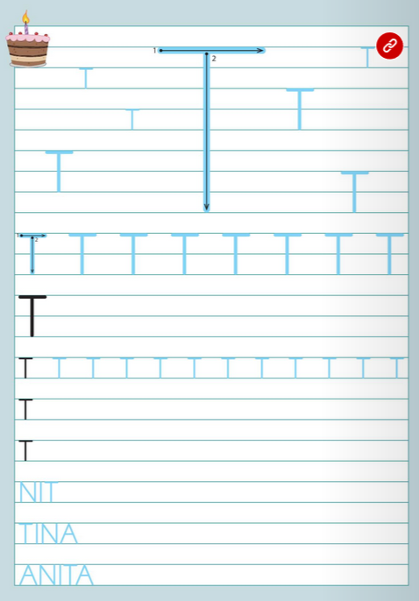

Učenci vadijo pisanje črke T po zraku/po klopi/po hrbtu sošolca/na papir/v zdrob… Pozorni smo na poteznost.
Črko T oblikujejo z barvicami, s papirnatimi trakovi, plastelinom …
DANES BOMO PRIČELI Z BRANJEM SLIKOPISA. PA VESELO NA DELO, KER VAJA DELA MOJSTRA.
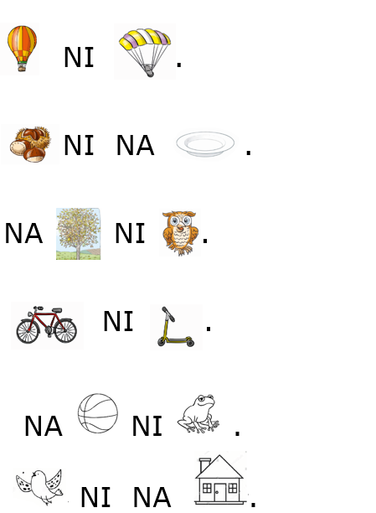

SPOZNAVANJE OKOLJA
ZIMA (OPAZOVALNI SPREHOD)
- Opazovalni sprehod
Z učenci odidemo v bližnjo okolico. Ogledamo si okolico ob poti in jo primerjamo s tem, kar smo videli v jesenskem času. Prisluhnemo tudi zvokom iz okolice.
Učence odpeljemo na prostor, kjer bodo lahko prosto raziskovali.
Če nimate tiskalnika, naj učenci na hitro skicirajo učni list in ga vzamejo s seboj.

Razložimo, da bodo morali pri iskanju uporabljati več čutil in pomen posameznih znakov na učnem listu (oko – vidim, roka – potipam, uho – poslušam, nos – povonjam). Ko iskano najdejo, to označijo na učnem listu tako, da sličico obkrožijo. Opozorimo jih, da ni nujno, da bodo vse prikazane stvari tudi našli.
Na koncu pogledamo, kako uspešni so bili pri »lovu na zaklad«.
Na poti domov se ustavite pri drevesu, otroci naj si ga dobro ogledajo, saj ga bodo morali narisati v DZ.
ZIMSKI LOV NA ZAKLAD
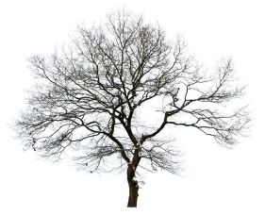  GOLO DREVO | 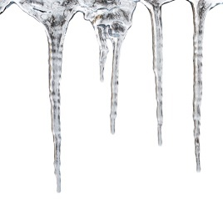LEDENE SVEČE | 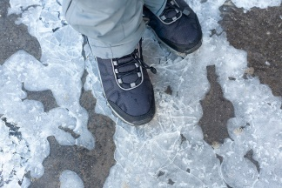  LED | 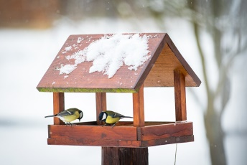PTIČJA HIŠICA
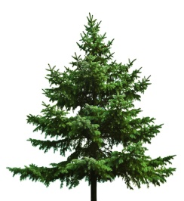IGLASTO DREVO | 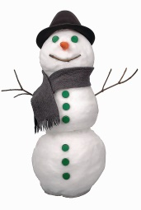  SNEŽENI MOŽ | 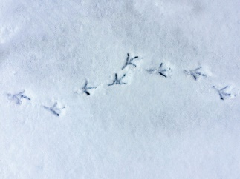  SLEDI V SNEGU | 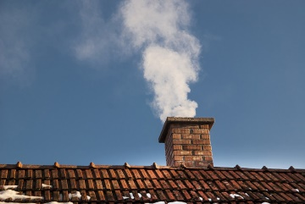  DIM IZ DIMNIKA

  NEKAJ MRZLEGA |   NEKAJ MEHKEGA | NEKAJ GLADKEGA | NEKAJ HRAPAVEGA

STE DOBRI DETEKTIVI?
POIŠČITE ČIM VEČ PRIKAZANIH STVARI. NALOGA SPLOH NI LAHKA!
 | 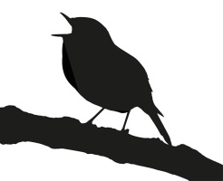  PTIČJE PETJE |     ŠUMENJE VETRA

 | 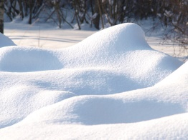SNEG | SVEŽ ZRAK

DZ, str. 47
Zgornja naloga
Najprej si ogledamo fotografijo drevesa in ilustracijo dečka. Učenci opišejo drevo in povedo, v katera oblačila je deček oblečen. Fotografijo drevesa primerjajo s fotografijo drevesa jeseni. Povedo, katere spremembe opazijo.
Narišejo izbrano drevo, ki so si ga predhodno ogledali.
Spodnja naloga
Učenci poimenujejo, kaj prikazujejo fotografije. Povedo, ali so kaj od tega na sprehodu videli.


PROSIM, ČE MI POŠLJETE REŠENE NALOGE. VESELA BOM TUDI KAKŠNIH FOTOGRAFIJ S SPREHODA. HVALA ZA VES VAŠ TRUD.

LEP POZDRAV.
UČITELJICA MOJCA

